Saint-Martin, le 26 janvier 2026

COMMUNIQUÉ DE PRESSE

Décisions du Conseil Exécutif du 22 janvier 2026

Le conseil exécutif est un organe décisionnaire qui délibère sur les affaires courantes de la Collectivité allant des ventilations des subventions aux associations aux attributions d’aides exceptionnelles et bourses d’études, aux autorisations de travail des étrangers, à l’utilisation ou l'occupation du sol (AOT, permis de construire, etc.) ou encore à l’exercice du droit de préemption urbain.

Au cours de la séance du Conseil exécutif du 22 janvier 2026, 8 délibérations ont été examinées.

- Convention de subvention globale FSE+ 2021-2027 (MDFSE+ n° SG2023011) – Demande de modification des objectifs de programmation et de déclaration de dépenses annuelles

La région ultrapériphérique de Saint-Martin a obtenu, pour la programmation 2021-2027, une dotation de 20,85 M€ au titre du fonds social européen plus (contre 16,6 M € entre 2014 et 2020 : + 25,6 % d’augmentation entre les deux programmations).
Dans le cadre de la revue à mi-parcours du programme national FSE+, la Collectivité a proposé une révision de la répartition de la dotation FSE+ allouée au territoire afin de concentrer les crédits sur les priorités du Programme FSE+ présentant le plus de dynamisme en termes de programmation tout en ciblant les objectifs spécifiques s’inscrivant dans les besoins prioritaires recensés localement.
Il s’agit aujourd’hui de soumettre en urgence à l’autorité de gestion déléguée une demande de modification des dispositions de l’article 5.2 « Objectifs de programmation des crédits et de déclaration de dépenses » de la convention de subvention globale FSE+ ; et ce, afin de permettre le report des crédits non consommés au 31 décembre 2025 sur les années 2026, 2027 et 2028.

Le montant FSE à déclarer au 31 décembre 2025 avait initialement été fixé à 2 514 603 € (2 917 142, 73
€ dans le cadre de l’avenant n°1 à la convention de subvention globale FSE+ signée le 12 août 2025).
Il s’agit de ramener ce montant FSE au niveau réel des dépenses déclarées par la Collectivité en 2025 (soit un montant de 2 453 337,66 €).

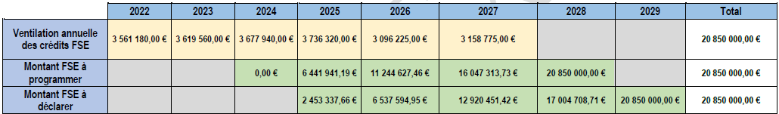

Le Conseil Exécutif décide d’approuver la modification des objectifs de programmation des crédits et de déclaration de dépenses annuelles de la convention de subvention globale gérée par la Collectivité au titre du Programme national FSE+ « Emploi, inclusion, Jeunesse et Compétences ». Le Conseil autorise le Président du Conseil Territorial à soumettre la demande de modification des objectifs de programmation des crédits et de déclaration de dépenses annuelles aux services de l’Etat et à signer tous les actes ou documents relatifs à cette affaire.

- Approbation de l’ordre du jour – Conseil territorial en date du vendredi 13 février 2026

Le Conseil exécutif décide d’arrêter, l’ordre du jour de la prochaine session ordinaire du conseil territorial. Cet ordre du jour est susceptible de changement si les circonstances l’exigent ; et dans ce cas, les modifications seront approuvées en séance par le conseil territorial.

- Participation de la Collectivité à l’appel à projet TNE (Territoire Numérique éducatifs) 2ème vague pour les équipements et ressources numériques des écoles du 1 er degré.

Le dispositif (TNE) 2ème vague, vise à accélérer la transformation numérique des écoles, à réduire les fractures territoriales et assurer les conditions de la continuité pédagogique.
Ce dispositif agit sur quatre leviers :
- Équipements et infrastructures ;
- Ressources pédagogiques numériques ;
- Formation et accompagnement ;
- E-parentalité et inclusion

Le dispositif « Territoires Numériques Éducatifs » (TNE) repose sur une organisation partenariale associant la Collectivité de Saint-Martin (COM), l’État (via l’Académie de Guadeloupe et ses services compétents, notamment la délégation de la région académique au numérique pour l’éducation (DRANE) et la Communauté d’Agglomération Nord Grande-Terre (CANGT), désignée coordonnateur financier.

Les objectifs poursuivis par le dispositif TNE sont les suivants :
- favoriser le développement de nouvelles pratiques pédagogiques au service de la réussite de tous ;
- intégrer les technologies numériques dans le quotidien des classes, des formations et des parcours éducatifs ;
- réduire les inégalités de chances et les fractures numériques territoriales ;
- accompagner le développement professionnel des enseignants ;
- développer une culture numérique responsable ;
- renforcer la co-éducation en associant les parents aux usages du numérique éducatif.

Afin d’optimiser le plan de financement de l’opération et de réduire la part résiduelle supportée par la Collectivité, il est envisagé de solliciter un concours financier complémentaire au titre du FEDER, à hauteur prévisionnelle de 40 % du coût total éligible, dans le cadre de l’OS 1.2 de la priorité 1 du Programme Opérationnel FEDER Saint - Martin 2021-2027 (PO FEDER 21-27).

Le Conseil exécutif décide d’approuver la participation de la Collectivité de Saint-Martin à l’appel à projets « Territoires Numériques Éducatifs –TNE -D, 2ᵉ vague, initié en 2025 et prenant fin au 31 décembre 2026 et sollicite le cofinancement de ce projet au titre de l’OS 1.2 de la priorité 1 du programme FEDER Saint-Martin 2021-2027.
Le conseil approuve le plan de financement prévisionnel ci-dessous et établi pour un montant estimé à 1 272 758.13 €.

Le conseil autorise la CANGT à percevoir la subvention de la Caisse des dépôts et consignations et à la reverser au partenaire porteur de projet et approuve le règlement financier TNE GUADELOUPE entre la CANGT, la région académique de Guadeloupe et les partenaires.
Il autorise le Président du Conseil Territorial à procéder à la demande de subvention auprès de la CANGT dans le cadre de l’appel à projet ;

- Attribution d’Aides à la Formation (AIF et AEF) – Novembre 2025

La Commission de l’Emploi, de l’Apprentissage, de la Formation et de l’Insertion Professionnelle, a approuvé, le 10 novembre 2025 pour un montant total de 9 dossiers : 7 dossiers de demandes d’aides individuelles à la formation (AIF) et 2 dossiers de demandes d’aides exceptionnelles à la formation (AEF) ; s’établissant, au total, à 35 281,03 €.

Le Conseil exécutif décide d’allouer sept aides individuelles à la formation (AIF) et deux aides exceptionnelles à la formation (AEF) ; et ce, pour un montant total de 35 281,03 €, réparti selon les tableaux ci-dessous et précise que les modalités de versement des Aides à la formation susmentionnées figurent dans la convention signée par les parties (Collectivité-Centre de formation-Stagiaire).

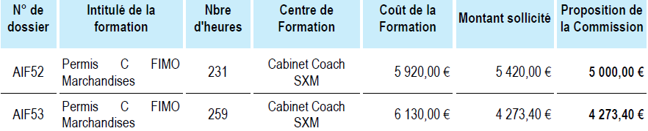
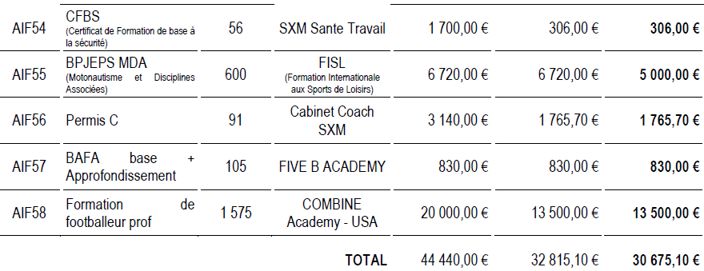

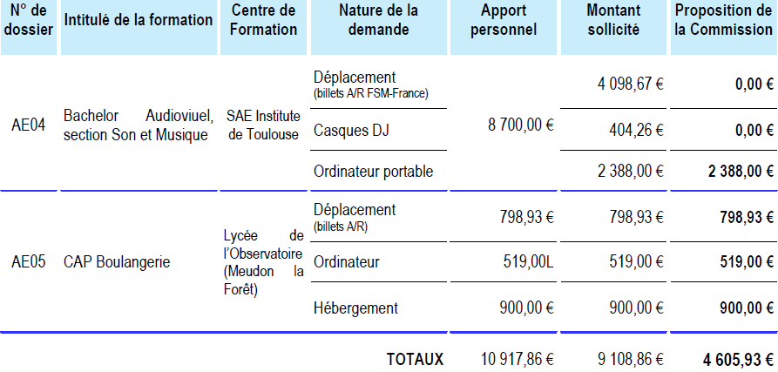
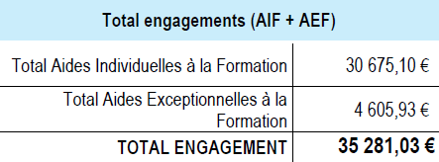
- Attribution d’Aides à la Formation (AIF et AEF) – Décembre 2025

La Commission de l’Emploi, de l’Apprentissage, de la Formation et de l’Insertion Professionnelle, a approuvé, le 17 décembre 2025 pour un montant total de 5 dossiers : 4 dossiers de demandes d’aides individuelles à la formation (AIF) et un dossier d’Aide Individuelle Exceptionnelle (AIE) ; s’établissant, au total, à 10 098,67 €.

Le Conseil exécutif décide d’allouer quatre aides individuelles à la formation (AIF) et une aide exceptionnelle à la formation (AEF) ; et ce, pour un montant total de 10 098,67 €, réparti selon les tableaux ci-dessous et précise que les modalités de versement des Aides à la formation susmentionnées figurent dans la convention signée par les parties (Collectivité-Centre de formation-Stagiaire).

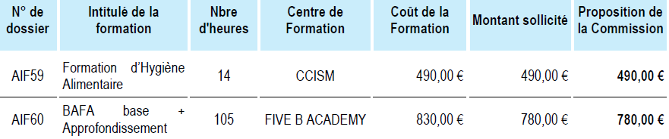
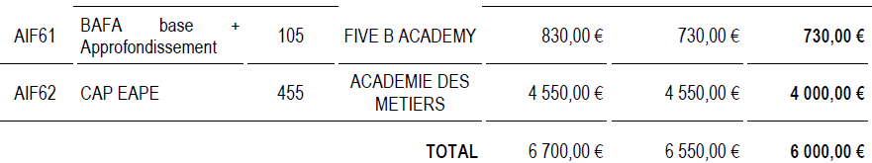

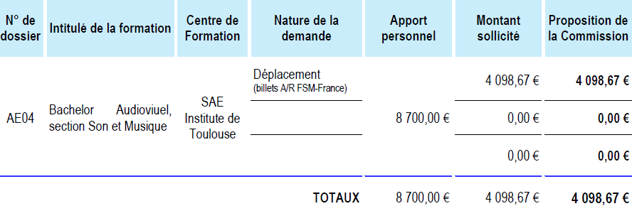

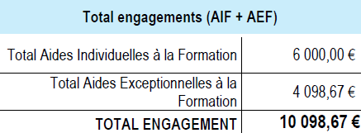

- Attribution d’une subvention de la Collectivité à l’exploitant agricole E.I. Dorvan COCKS
dans le cadre de l’aide territoriale pour le secteur de l’élevage en période de sécheresse 2025.

La Collectivité de Saint-Martin a mis en place le dispositif d’aide exceptionnelle « sécheresse » en 2022
dans le cadre des aides dites « de minimis agricoles ».
Cette aide a pour objectif d’apporter un soutien aux acteurs du secteur agricole connaissant des difficultés liées à des épisodes de sécheresse entraînant un tarissement des ressources alimentaires nécessaires aux animaux, sans pour autant voir la période concernée être qualifiée de « calamités agricoles » par l’Etat.
En date du 06 juillet 2023, le Conseil Exécutif a fait le choix de proroger la validité de cette aide en lui attribuant un caractère permanent pour pouvoir répondre à la demande des agriculteurs victimes de la sécheresse.
Cette aide s’élève à 70% des dépenses éligibles présentées par le bénéficiaire sur présentation des factures acquittées entre le 1er février et le 1er septembre de l’année de référence.

Les dépenses éligibles sont les suivantes :
• L’achat de fourrage ;
• L’achat d’aliments concentrés ;
• L’achat et le transport d’eau d’abreuvement.
Le montant de l’aide est limité par le plafond des aides de minimis agricoles, fixé par l’Union européenne
à 50 000€ par entreprise unique sur trois exercices glissants.
Dans le cadre de ce dispositif, la Collectivité a mobilisé 8 753 € de subventions en 2022 et 1 040 € en 2023.
Monsieur Dorvan COCKS a formulé sa demande dans le cadre de l’aide susmentionnée ; et ce, pour l’achat de fourrage de février à septembre 2025.

Le Conseil exécutif décide d’approuver le versement, par la Collectivité, d’une subvention à l’E.I Dorvan COCKS ; et ce, au titre de l’aide territoriale pour le secteur de l’élevage en période de sécheresse, survenue en 2025.
Le conseil fixe le montant de l’aide susmentionnée à 2 524,86 € et approuve la convention de financement entre la Collectivité de Saint-Martin et L’E.I Dorvan COCKS.

- Attribution d’une subvention de la Collectivité à l’entreprise S.A.S PERLE ZEN VIBRATION dans le cadre du dispositif territorial « MON BEAU COMMERCE »

Dans un contexte régional très concurrentiel, soutenir les restaurateurs et les commerçants participe, pour la Collectivité de Saint-Martin à :
− La revitalisation de zones commerciales tombées en désuétudes ou désertées ;
− L’amélioration du cadre de vie des habitants vivant aux alentours ;
− L’amélioration des conditions d’accueil des clients (résidents et visiteurs) sur le territoire.
Madame Sylvie PUJOL, représentante légale de la SAS Perle ZEN VIBRATION, mobilise le dispositif
MON BEAU COMMERCE dans le cadre de l’implantation de son nouveau local situé à la Marina Royale, lequel proposera la vente de produits de bien-être ainsi que différents ateliers et évènements en lien avec le bien-être.

Le projet de l’entreprise consiste à effectuer des travaux d’embellissement intérieurs ainsi qu’à l’acquisition d’un système de surveillance, avec un investissement prévu à hauteur de 14 966,55 €.
Soutenir cette entreprise participe à redynamiser le périmètre de la Marina Royale, qui reste une zone à fort potentiel pour les résidents et les visiteurs du territoire. Conformément au règlement d’aide à l’investissement productif « MON BEAU COMMERCE », le taux de subventionnement de la Collectivité est fixé à 50% du montant prévisionnel des dépenses éligibles -assorti d’un un plafond de subvention de
10 000,00 €.

Le Conseil exécutif décide de verser à la SAS PERLE ZEN VIBRATION, dans le cadre du dispositif territorial « MON BEAU COMMERCE », une subvention d’un montant maximal de 7 483,25 € et approuve la convention de financement avec l’entreprise SAS PERLE ZEN VIBRATION.

- Attribution de subventions de la Collectivité aux exploitants agricoles de Saint-Martin dans le cadre de l’aide agricole « combinée »

Cette aide a été mise en place afin de répondre aux enjeux posés par la fermeture de l’abattoir due aux travaux de modernisation entrepris par L’EGEA (Etablissement de Gestion de l’Exploitation de l’Abattoir).
L’objectif du dispositif était que les éleveurs du territoire puissent maintenir leur activité d’élevage pendant cette fermeture, mais surtout que le cheptel reste « sur pied » afin de pouvoir fournir un tonnage suffisant à l’abattoir lors de sa réouverture tout en évitant les abattages illégaux.
Le cheptel étant au plus bas sur le territoire à ce moment-là, il est paru nécessaire que cette subvention puisse avoir un « effet levier », d’une part, pour le maintien du cheptel puis son accroissement, et d’autre part, pour préparer la phase d’engraissement du cheptel à destination de l’abattoir.
Depuis le démarrage du dispositif, 10 dossiers ont ainsi été déposés par les éleveurs et instruits par la direction de l’attractivité, la compétitivité et l’accompagnement des entreprises, donnant lieu à l’attribution d’une aide totale de 169 155 € pour le financement de 112,77 équivalents Unité Grand Bovin (UGB).
L’objectif principal de cette première phase était de maintenir a minima 80% du cheptel local. Cet objectif a été atteint.

Ce dispositif a par ailleurs également rempli une partie de ses objectifs en termes de professionnalisation des éleveurs et d’identification des animaux.
Le montant de l’aide de 1500 € par équivalent Unité Grand Bovin (UGB) ainsi que le phasage de sa mise en oeuvre ont été élaborés en tenant compte du calendrier prévisionnel des travaux de l’abattoir qui prévoyait une réouverture au premier trimestre de 2025.

Le Conseil exécutif décide d’approuver l’attribution de subventions pour un montant total de 158 265 € réparties comme précisé dans le tableau en annexe 1 aux exploitants agricoles ; et ce, dans le cadre de leurs demandes d’aide agricole combinée 2025.
Le Conseil approuve les conventions de financement et d’autorise, corrélativement, le Président du conseil territorial à les signer avec les neuf exploitants agricoles suivants :
- COCKS Dorvan
- FLANDERS Alfred
- GIMENEZ Emmanuel
- GUMBS Verna
- LAURENCE Angéline
- LAURENCE Maria
- REYMOND Etienne
- RICHARDSON Nicole
- WHIT Louis

